《最优化技术》实验报告

年级、专业、班级 |  | 2020级计算机专业与技术卓越一班 |  |  | 姓名 | 孙莹莹
实验题目 | 一维搜索算法的应用
实验时间 | 2022年 4月17 日 |  | 实验地点 | DS1421
实验成绩 |  |  | 实验性质 | □验证性 ■设计性 □综合性
教师评价：
□算法/实验过程正确；□源程序/实验内容提交 □程序结构/实验步骤合理；
□实验结果正确； □语法、语义正确； □报告规范；
其他：
评价教师签名：
一、实验目的

理解掌握一维搜索算法中的黄金分割法，牛顿法，并用于实际问题的求解。

二、实验项目内容

- 给定一个函数f(x)=8e^{1-x}+7log(x)，利用黄金分割法把区间压缩到长度只有0.23，需绘出流程图，函数曲线图，并列出迭代次数及相应的中间结果。
- 给定一个函数f(x)=60-10x₁-4x₂+x₁²+x₂²-x₁x₂，利用牛顿法求解该函数的最小值，需绘出流程图，函数曲面图，并列出迭代次数及相应的中间结果。

注意：实验语言不限，只提交本电子文档，注意本文件末尾的文件命名要求；源程序一节请先给出你的算法思路，并用代码备注的方式说明算法的关键点；实验结果一节需要提供调试过程中的中间结果及测试最终结果的截图并给出结果分析，若在调试过程中有错，请给出错误原因分析。
- 实验过程或算法（源程序）
题目一：
- 函数图
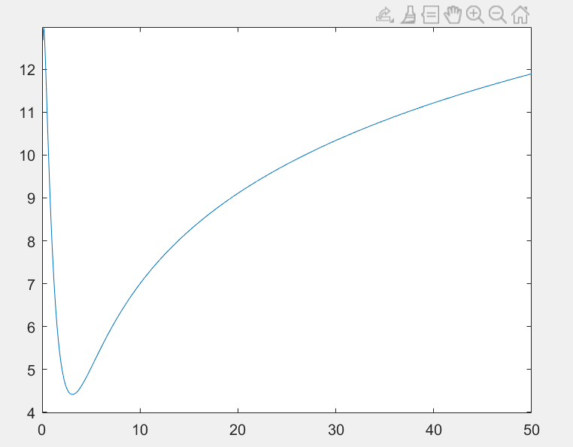
- 流程图
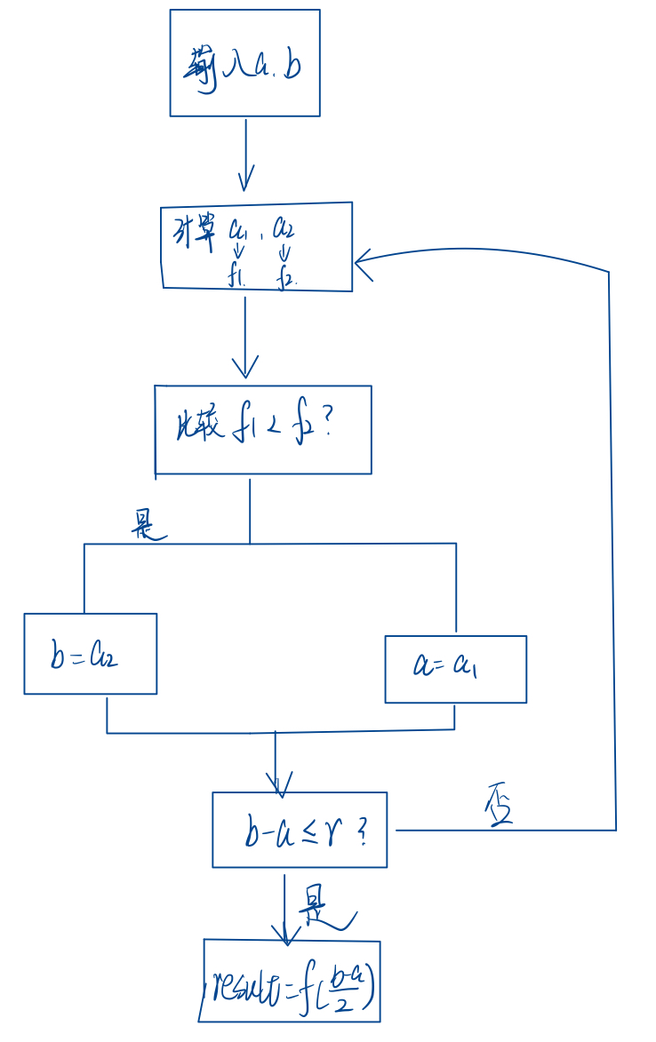
- 实验代码
#include<iostream>
#include<cmath>

using namespace std;
double f(double x);
double r = 0.618; // 黄金分割数
double e = 0.23; // 精度

int main()
{
double a, b; // a,b为搜索区间
cin >> a >> b;
int count = 0; //计数器
while(b-a >= e)
{
double a1 = a + (1-r) * (b-a); //a1为靠近a的分割点
double a2 = a + r * (b-a); //a2为靠近b的分割点

double f1 = f(a1);
double f2 = f(a2);
if(f1 <= f2) //如果最小值在靠近a那边，向a收缩
{
b = a2;
}
else //否则向b收缩
{
a = a1;

}
count++;
cout << "the " << count << " time, a = " << a << " and b = " << b << endl;

}
cout << "the result is " << (a+b)/2 << " , and the min value is " << f((a+b)/2);
system("pause");
return 0;
}

double f(double x) //计算函数值
{
if(x<0 || x>130)
return -1.0;
double result = 8 * exp(1-x) + 7 * log10(x);
return result;
}

题目二：
- 函数图
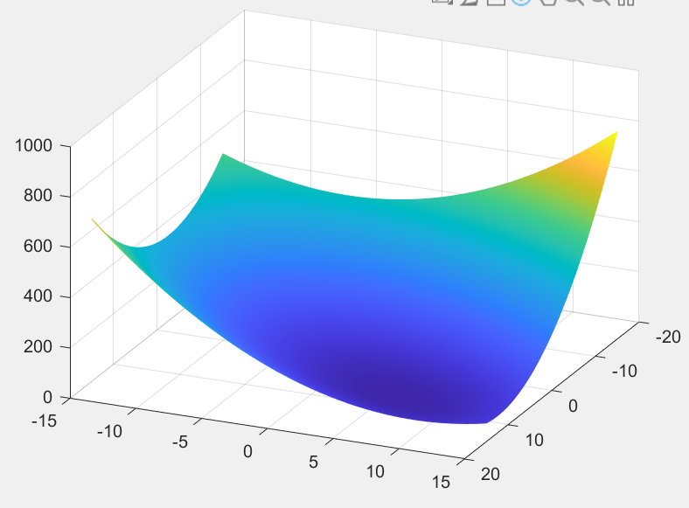
- 流程图
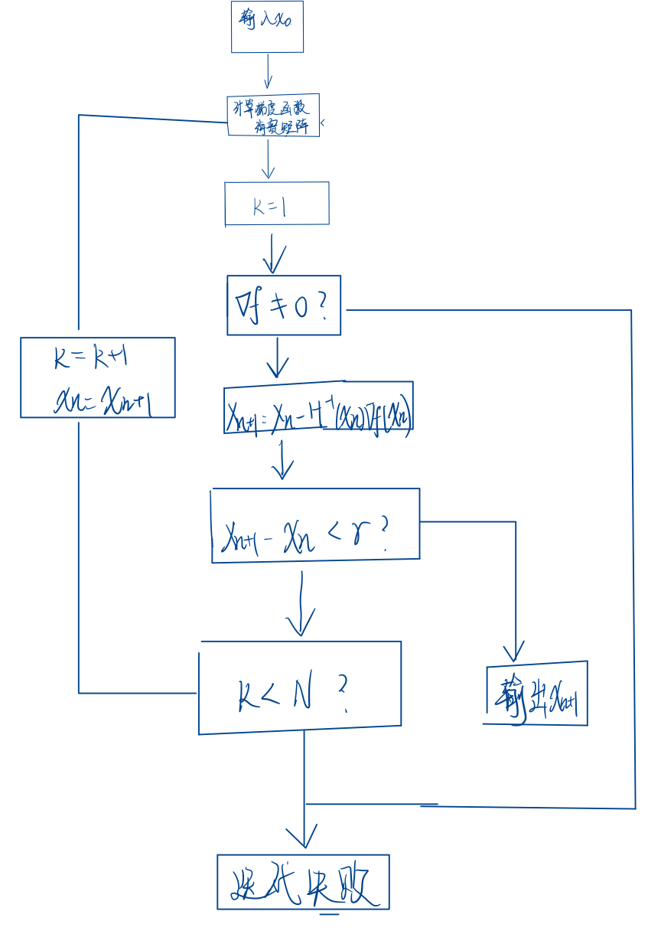
- 代码（MATLAB）
clc;
clear;

%Newton迭代法求解极小值点

%定义函数

disp 'The fuction f(x) is:'

syms x1 x2

f= 60-10.*x1-4.*x2+x1.^2+x2.^2-x1.*x2;

disp 'the original point：'

x0=[1;1]

%求函数的梯度和海赛矩阵

disp '函数f的梯度：'

g=jacobian(f,[x1;x2]) % jacobian(f,v) 计算了 f 关于 v 的雅可比矩阵（即一阶偏导矩阵）

disp '函数f的Hesse矩阵：'

G=jacobian(g,[x1,x2]) % G 为二阶偏导矩阵

n=12; %定义迭代的最大次数

%计算初始值

g0=subs(g,{x1,x2},{x0(1),x0(2)})';

G0=subs(G,{x1,x2},{x0(1),x0(2)});

f0=subs(f,{x1,x2},{x0(1),x0(2)});

%迭代点集合 x和函数值F的初始化

x=zeros(2,n);

F=zeros(1,n);

%运用Newton方程解出下一近似值

x(:,1)=x0-inv(G0)*g0; %inv为求矩阵的逆矩阵

A=x(:,1);

F(1)=subs(f,{x1,x2},{A(1),A(2)});

error=10; %定义误差初始值为10

i=1;
count = 1;
%循环用求出的近似解迭代Newton方程
while error>=1e-10&i<10

A=x(:,i);

gi=subs(g,{x1,x2},{A(1),A(2)})';

Gi=subs(G,{x1,x2},{A(1),A(2)});

i=i+1;
count = count + 1;
x(:,i)=x(:,i-1)-inv(Gi)*gi;

A=x(:,i);

F(i)=subs(f,{x1,x2},{A(1),A(2)});

error=F(i)-F(i-1);

end

k=(1:n+1)';

F=[f0 F]';

x=[x0,x]';
disp(i)
disp 'steps are as follow：'
for i = 1 : count+1

disp(['the ', num2str(i),' time', ' k, x, F'])

[k(i) x(i,:) F(i)]
end

- 实验结果及分析和（或）源程序调试过程
题目一：
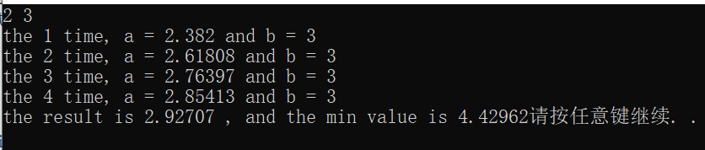
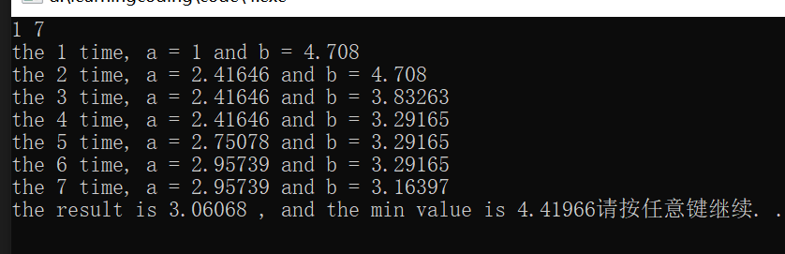
分析：
由实验结果可以看出，搜索区间的选择会对迭代次数及得出的最小值造成影响，迭代次数会随区间增大而增加，而这对结果的影响精度在0.01左右，如果在代码中将精度调整到更小，那么搜索区间的选择对结果的影响也会降低，但是这会增加程序运行时间。因此我建议在寻找极值之前可以通过如MATLAB的作图软件观察极值所处范围，在用黄金分割法求解，可以提高效率和质量。

题目二：

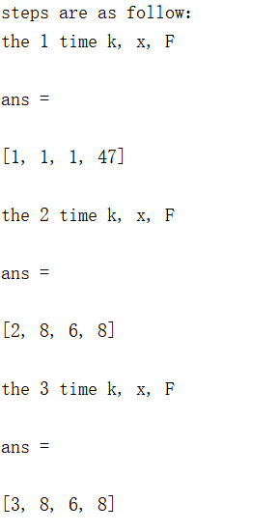
分析：
可以看出该方法较快收敛，在第二次已经算出极值。但是虽然这个方法迭代次数少，但是计算量比较大，导致程序运行速度比较长，因为这个算法中涉及到了求导等算术，尤其涉及多维函数的时候，算法复杂度比较高，运行时间长。
注：电子文档命名要求：学号+姓名+实验序号

